

Escuela Normal de Educación Preescolar

CURSO: COMPUTACIÓN

Titular del curso: Diana Cerda Orocio

Trabajo Formal en Word

SOFIA ABISAI GARCIA MURILLO

1° “B”

#7

|  |
| --- |
| Unidad 1 Herramientas ofimáticas |
| |  |  | | --- | --- | | http://187.160.244.18/sistema/imagenes/wiki/bullet2espacios.gif | Ejercitar el uso de las herramientas ofimáticas para automatizar, optimizar, reutilizar y compartir información en las tareas operativas. | |

29/04/2020 Saltillo, Coahuila



Escuela Normal de Educación Preescolar

CURSO: PRACTICAS DEL LENGUAJE SOCIAL

ENSAYO: Las transformaciones que sufrirán sus modos y pautas de interacción con y a través del lenguaje

SOFIA ABISAI GARCIA MURILLO

1° “B”

#7

* Utiliza recursos de la investigación educativa para enriquecer su práctica profesional expresando su interés por el conocimiento, la ciencia y la mejora de la educación.
* Distingue los procesos de aprendizaje de sus alumnos para favorecer su desarrollo cognitivo y socioemocional.
* Aplica el plan y programas de estudio para alcanzar los propósitos educativos y de las capacidades de sus alumnos.

SALTILLO, COAHUILA

INDICE

INTRODUCCIÓN…………………………………………… 1

DESARROLLO………………………………………………2

CONCLUSIÓN……………………………………………….4

BIBLIOGRAFÍA……………………………………………...5

RÚBRICA………………………………………………….5

**INTRODUCCIÓN**

**PRÁCTICAS SOCIALES DEL LENGUAJE**

En el siguiente ensayo se presentará la importancia de las prácticas sociales del lenguaje y las transformaciones que han sufrido a través de los años y el impacto que han causado en años pasados al igual que en la actualidad.

 Las prácticas sociales del lenguaje son pautas o modos de interacción que enmarcan la producción e interpretación de los textos orales y escritos; comprenden los diferentes modos de leer, interpretar, estudiar y compartir los textos, de aproximarse a su escritura y de participar en los intercambios orales y analizarlos (SEP, 2014, p.18), es decir, que estas prácticas las utilizamos en las situaciones que implican comunicarse con los demás ya sea de manera oral o escrito; es importante mencionarlo ya que en este ensayo se hablara de las experiencias que he tenido a través de mi vida, tanto personal como escolar, con estas prácticas y también como han afectado en la sociedad actual y años pasados.

 El uso de los medios electrónicos, la digitalización y los avances tecnológicos han permitido crear entornos de comunicación totalmente nuevos, que no están sujetos a un medio físico y en los que la información se sitúa en un espacio no real, de manera que se puede transmitir la información de modo instantáneo y a nivel mundial. Las nuevas tecnologías de la información y la comunicación, entendidas como el "conjunto convergente de tecnologías de la microelectrónica, la informática (máquinas y software), las telecomunicaciones y la optoelectrónica" (Castelli, 2000, p.60) están produciendo una auténtica revolución, con cambios importantes en nuestra sociedad, que se concretan en una denominación: la sociedad de la información. Es por eso que también será vital mencionar los avances tecnológicos, que ha habido a lo largo de los años hasta la actualidad, y que han afectado a los modos de interacción para la comunicación, al igual que el efecto positivo y negativo que ha mostrado en el desarrollo de la sociedad.

**DESARROLLO**

**COMUNICACIÓN**

Comunicar es llegar a compartir algo de nosotros mismos. Es una cualidad racional y emocional específica del hombre que surge de la necesidad de ponerse en contacto con los demás, intercambiando ideas que adquieren sentido o significación de acuerdo con experiencias previas comunes (Fonseca, María Del Socorro, 2000). Según Sapir citado por Hernando (1995) el lenguaje es un método exclusivamente humano, y no instintivo, de comunicar ideas, emociones y deseos por medio de un sistema de símbolos producidos de manera deliberada. Estos dos procesos son importantes para las prácticas sociales del lenguaje, ya que atreves del habla comunicas tus necesidades, deseos, contingencias, opiniones o desacuerdos en la vida cotidiana al igual que en la vida escolar.

**VIDA COTIDIANA Y PRÁCTICAS SOCIALES DEL LENGUAJE**

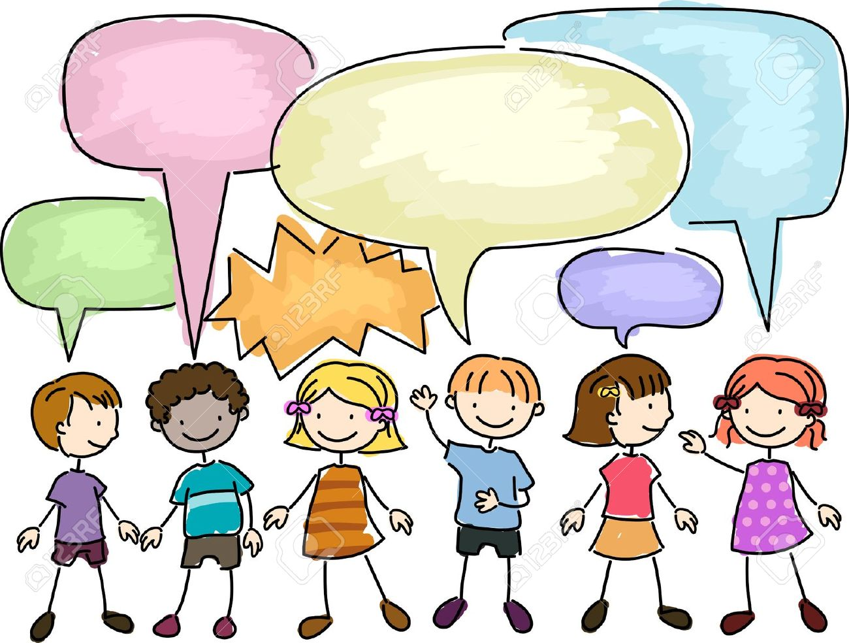En la vida cotidiana se pueden apreciar estas pautas cuando escribimos un mensaje hacia alguien más por medio de las redes sociales, cuando haces una publicación en Facebook expresando tus opiniones, también cuando realizas una llamada o envías audios, cuando lees un libro o simplemente cuando estás hablando con un familiar sobre los resultados de un partido de futbol de tu equipo favorito, para cualquier acto que quieras realizar que implique el lenguaje y quieras comunicar algo aparecen estas pautas.

**VIDA ESCOLAR Y PRÁCTICAS SOCIALES DEL LENGUAJE**

En cuanto a la vida escolar, se pretende facilitar la entrada de los alumnos en las prácticas del lenguaje de la escuela. Este planteamiento permite observar la relación del alumno con el lenguaje, con el saber, con la cultura de la escuela. En efecto, las prácticas socio-lingüísticas no escolares de los alumnos son parte integrante de sus aprendizajes, del escrito en particular: lo que construyó el alumno antes y durante la escolaridad en su entorno no escolar, en las prácticas sociales de escritura de la familia (Bucheton, 1997, p.5), esto quiere decir que, se espera que en las escuelas las prácticas sociales del lenguaje que vienen inculcadas desde el entorno familiar sean de gran ayuda para el contexto escolar, ósea, que en la escuela se enseñen las reglas a seguir para comunicar las cosas de manera formal, para esto el ejemplo que puedo testimoniar es realizar un oficio para solicitar un viaje de estudios, subir tareas por escuela en red, leer libros para la clase de lectura y socializar lecturas de diferentes clases.

**ACTUALIDAD Y AVANCES TECNOLOGICOS**

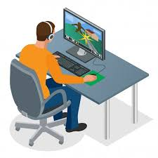Por lo ya mencionado, se puede ver la gran diferencia de que, en la actualidad para las prácticas sociales del lenguaje influye mucho la tecnología y ya es necesaria para realizar estas tanto en el ámbito escolar como en la vida cotidiana. Esto ha podido facilitar la comunicación de todo, ya que por medio de internet se pueden realizar llamadas, consultas e intercambio de documentos a través de aparatos electrónicos como celulares, tabletas o computadoras, pero, esto tampoco ha sido de gran ayuda para la sociedad, ya que, ha afectado en la ortografía de los textos, en la convivencia familiar y con el entorno, en la economía y desempleo por las personas que están siendo remplazadas por máquinas y también en la salud del cuerpo porque ya la mayoría de las personas no hacen actividades recreativas por estar sentados viendo redes sociales y también en cómo afecta la pantalla de las computadoras y celulares en la vista.

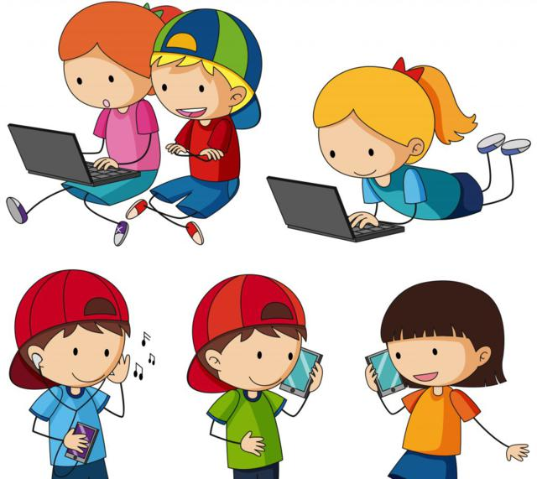

**CONCLUSIONES**

Las prácticas sociales del lenguaje son importantes para la sociedad porque influyen en el desarrollo de la misma a través de la comunicación ya sea por el medio escolar o por la vida cotidiana pero siempre en cualquier lugar para cualquier acto que implique relacionarse o comunicarse con alguien más a través del lenguaje existen estas prácticas es por eso que se consideran de gran importancia.

En la vida cotidiana es cuando se desarrollan estas pautas, las personas utilizan estas prácticas de cualquier manera hasta cuando están conversando con alguien más o escriben un recado, ya que ponen en práctica sus habilidades del habla o la escritura.

En el contexto escolar, las prácticas sociales se pulen y se da más formalidad al lenguaje ya que esto va dirigido a un docente o al alumnado y se tiene que tener más educación al hablar o escribir.

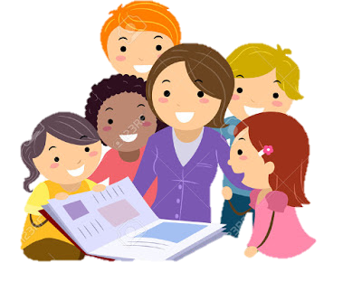En las últimas décadas la tecnología ha avanzado de forma impresionante y de igual forma ha ido afectando a la sociedad tanto de manera positiva como negativa pero todo depende del uso que le de cada individuo, pero lamentablemente en la actualidad se ha usado de manera negativa por el exceso de redes sociales y la fatiga de las personas de tener un lenguaje formal o correcto ya sea de manera hablada o escrita.

BIBLIOGRAFÍAS

* Suarez, G. (s.f.). [numero]. Recuperado de (2020). Retrieved 18 March 2020, from <https://campus.usal.es/~teoriaeducacion/rev_numero_03/n3_art_gargallo-suarez.htm>
* Bautier, E.; Bucheton, D.1 (1997) Les pratiques socio-langagières dans la classe de français? Quels enjeux? Quelles démarches? Repères. Institut National de Recherche Pédagogique
* Zamudio, M. (2014). [ESPAÑOL COMO SEGUNDA LENGUA]. Recuperado de <http://187.160.244.18/sistema/Data/tareas/enep-00040/_Actividad/11037/11499.pdf>

RÚBRICA

